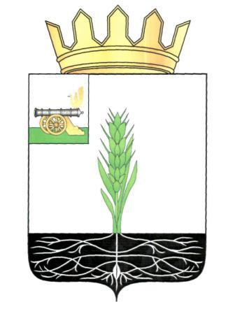

АДМИНИСТРАЦИЯ МУНИЦИПАЛЬНОГО ОБРАЗОВАНИЯ
«ПОЧИНКОВСКИЙ РАЙОН» СМОЛЕНСКОЙ ОБЛАСТИ

Р А С П О Р Я Ж Е Н И Е

от | 16.02.2017 | № | 135-р/адм
О внесении изменений в Проект организации дорожного движения на автомобильных дорогах г. Починка Смоленской области

В соответствии со статьей 14 Федерального закона от 06.10.2003г. №131-ФЗ «Об общих принципах организации местного самоуправления в Российской Федерации», Уставом Починковского городского поселения Починковского района Смоленской области, Протоколом заседания районной комиссии по обеспечению безопасности дорожного движения муниципального образования «Починковский район» Смоленской области от 15 декабря 2016 года №4, в целях организации дорожного движения на автомобильных дорогах г. Починка Смоленской области:

1. Внести в Проект организации дорожного движения на автомобильных дорогах г. Починка Смоленской области, утвержденный распоряжением Администрации муниципального образования «Починковский район» Смоленской области от 12.07.2013г. №688-р (в редакции распоряжений Администрации муниципального образования «Починковский район» Смоленской области от 08.07.2016г. №677-р, от 31.10.2016г. №1034-р) следующие изменения:
- в позиции листа 1 слова «на перекрестке ул. Советская – ул. Твардовского г. Починка Смоленской области, определить главной дорогой ул. Твардовского г. Починка Смоленской области» заменить словами «на перекрестке ул. Советская – ул. Твардовского г. Починка Смоленской области, с 01 апреля 2017г. определить главной дорогой ул. Советскую г. Починка Смоленской области»;
- дополнить позицией следующего содержания «обустроить ул. Советскую г. Починка Смоленской области дорожными знаками: 2.1 «Главная дорога», 8.13 «Направление главной дороги»;
- дополнить позицией следующего содержания «установить на перекрестке ул. Советская – ул. Твардовского г. Починка Смоленской области (со стороны ул. Твардовского) дорожный знак 2.4 «Уступите дорогу»;
- дополнить позицией следующего содержания «устроить пешеходный переход с нанесением ограничительной разметки 1.14.1 «Зебра» и установкой дорожных знаков 5.19.1, 5.19.2 «Пешеходный переход» напротив магазина «Магнит - Косметик» по ул. Советской г. Починка Смоленской области».
2. Настоящее распоряжение опубликовать в газете «Сельская новь» и разместить в информационно-телекоммуникационной сети «Интернет» на официальном сайте Администрации муниципального образования «Починковский район» Смоленской области http://pochinok.admin-smolensk.ru/.

Глава муниципального образования
«Починковский район»
Смоленской области А.В. Голуб

